Технологическая карта занятия

Учебный предмет: Развитие психомоторики и сенсорных процессов
Класс: 4
Учитель: Мордвинова Юлия Михайловна, учитель начальных классов
УМК: (Рабочая программа составлена на основе авторской программы Удаловой Э.Я., Матиевой Л.А. «Развитие психомоторики и сенсорных процессов» для учащихся 1-4 классов специальных (коррекционных) образовательных учреждений VIII вида)
Тема занятия: «Экскурсия вместе с Юни»
Развитие зрительного восприятия. Нахождение отличительных и общих признаков на наглядном материале
Цель занятия: создание условий для коррекции и развития познавательной деятельности детей и подготовки их к будущей социальной адаптации.
Основные задачи:
- Развивать у детей произвольное внимание, зрительную и слуховую память на материале дидактических игр.
- Продолжить работу по развитию у учащихся различных видов восприятия (зрительного, тактильного) и моторно-двигательных функций, через выполнение специальных упражнений.
- Работать над развитием речи детей, используя игровую ситуацию.
- Развивать словесно-логическое мышление учащихся на основе сравнения и обобщения.
- Познакомить детей с некоторыми учреждениями города Казани, которые были построены к Универсиаде 2013 года
- Воспитывать чувство любви к родному краю, уважение к людям труда.
Тип занятия: комбинированное занятие по программе «Развитие психомоторики и сенсорных процессов».
Форма проведения занятия: групповая и индивидуальная работа.
Методы обучения:
- традиционная классификация: наглядные, словесные, практические;
- по назначению: формирование умений и навыков;
- по типу познавательной деятельности: репродуктивный;
- функциональный подход: упражнения.

Оборудование:
- Мешочек из плотной ткани.
- Кусочки линолеума различных размеров
- Картинки с изображением сооружений универсиады – 8 штук.
- Конверты (140 х 100 мм) – 8 штук.
- Карточки из цветного картона и изображением геометрических фигур (140 х 100 мм) – 8 штук.
- Карточки из цветного картона (140 х 100 мм) – 8 штук
- презентация
Для учащихся
- Простой карандаш.
- Набор (8 шт.) карточек (70 х 50 мм) из белой бумаги с контуром геометрических фигур, указанных на конвертах.
- Карточка с образцами линолеума
- Картинка "Машины".
- Набор пазлов
- Карточки для работы

Этап урока | Деятельность учителя | Деятельность учащихся | Формирование УУД
1). Организационный момент.  Мотивационный компонент занятия.  Поддержание эмоционально-положительного настроя на занятие, создание ситуации успеха, доверия. | 1.Организация рабочего места, настрой на урок.  Раз - я очень рада видеть вас!  Два - начинается игра!  Три - внимательно слушай и смотри!  Четыре - любим всех мы в этом мире!  Пять - начинаем мы играть!  Упражнение«Аплодисменты»  Рассказать о себе с помощью аплодисментов.  -пусть аплодируют наши прекрасные девочки!  -пусть аплодируют самые сильные мальчики !  - а теперь те, кто любит вкусно поесть!  - а теперь те, кто ни разу не опаздывал в школу!  -те ,кто обожает лето!  -те, кто любит танцевать!  - тот, кто обожает праздники!  - кто любит шоколадки! | Положительный настрой на урок.  Произнесение и показ своего настроения (задание выполняется в круге). | Регулятивные:  Эмоциональный настрой. Личностные:  самоопределение.  Коммуникативные:  планирование учебного сотрудничества с учителем и сверстниками
2) Разминка  Актуализация знаний.  Повторение изученного материала, необходимого для «открытия» нового.  Возникновение проблемной ситуации.  Работа в группах. | 3.Психологический настрой:  Всякая работа должна выполняться с радостью, с улыбкой. Закройте глаза и представьте, что внутри вас живет маленькая улыбка, и вот она стала расти и озарять вас изнутри. Вы почувствуете, как вместе с улыбкой в вас рождается хорошее настроение, вы улыбаетесь себе и всем вокруг.  А сейчас вдохнули, выдохнули, открыли глаза – и улыбнулись! С таким настроением нам никакая работа не страшна! (слайд 2)  5.Упражнение «Узнай и прочитай!»  -_Назвать геометрические фигуры, которые вам знакомы!  -Какие фигуры имеют три угла? Четыре угла?  -Какие фигуры не имеют углов? Задание: собери «осколки» геометрических фигур, если правильно выполните ,то прочитаете слова (Казань, Юни, награды, соревнования)  -Как вы думаете, к какому событию можем отнести эти слова? | Прослушивание установки.  Собирают «осколки» геометрических фигур, на обратной стороне которых написаны слова Казань, Юни, награды, соревнования.  Отвечают на вопросы. | Регулятивные :выполнять учебное задание в соответствии с целью.  Коммуникативные. – умение работать в группе.  Уметь работать в группе, организовывать взаимодействие, вырабатывать и принимать коллективные решения.
3). Открытие нового знания.  Развивать интеллектуальные и коммуникативные общеучебные умения. В процессе диалога определение целей урока. | Рассказ учителя об Универсиаде-2013 года в г. Казани.  Учитель: -Представьте такую ситуацию, что вы – иностранный студент и вам нужно узнать где находится интересующий вас объект!  6.Упражнение «Иностранец»(слайд 5)  -Объяснить с помощью жестов:  Баня, кинотеатр, спортзал ,автобус, магазин, школа. | Объясняют с помощью жестов слова:  Баня, кинотеатр, спортзал ,автобус, магазин, школа. | Познавательные: устанавливать причинно- следственные связи.  Регулятивные:  целеполагание.
4). Зарядка для глаз  Пальчиковая гимнастика. | 7.Зарядка для глаз  (слайд 6) 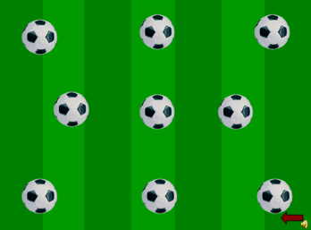  - Завязываем бантик  - Упражнения с прищепками
6). Активизировать мыслительные приемы сравнения, анализа, умения делать выводы.  Интегрированное задание | Упражнение «Собери дорожку»  Задание: из отрезков линолеума собери полоску от самого короткого отрезка к самому длинному ( на глазах повязка)  10.Раскрашивание цветка«Тюльпан»  (слайд 7)  Ответить на вопросы:  -Какой цветок взят за основу эмблемы  Универсиады 2013 года?  11. Упражнения на внимание  а) «Где чей хвост?»  б) «Найди дорожку»  в) «Назови одним словом»  г) «Расставь картинки по порядку»  д) «Найди цветовую схему»  е) «Посмотри и запомни»  ё) «Кто лишний?»  ж) «Что не так?» |  | Познавательные. Уметь извлекать информацию из иллюстраций, пользоваться различными предметами при выполнении упражнений.  Регулятивные: планирование прогнозирование;  Логические- решение проблемы, выдвижение гипотез и их обоснование;  Коммуникативные- инициативное сотрудничество в поиске и выборе информации
Физкультминутка (Слайд 21) | 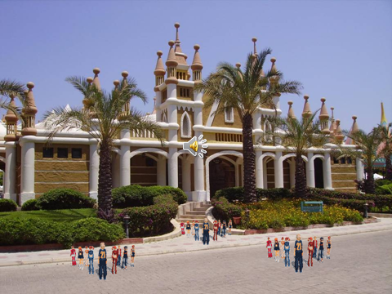 |  | Коммуникативные. – умение работать в группе.  организовывать взаимодействие.
Систематизация и повторение материала. | Упражнение «Определи последовательность»  21.Упражнение «Обозначь цифрами путь елки»  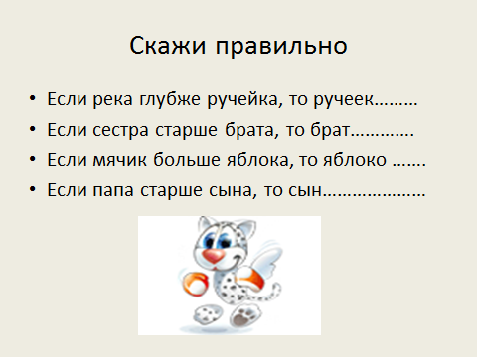 | Побеждают не силой, а умом, хитростью, находчивостью. | Уметь извлекать информацию из текста, иллюстраций, пользоваться разными видами чтения.  Устанавливать причинно-следственные связи.
8). Итог урока. Рефлексия деятельности.  Развивать умение самостоятельно оценивать результат своих действий, контролировать самого себя, находить и исправлять собственные ошибки.  Релаксация  Итог урока. Рефлексия деятельности. | . 23..Упражнение «Собери пазлы» (Слайд 23)  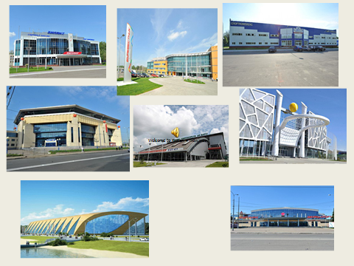  24.Задания на смекалку. |  | Стабилизация эмоционального состояния, рассказ детей о том, что понравилось и получилось на занятии.

